
Informa Healthcare单一平台
满足您所有的需求

Informa Healthcare 全套期刊，同时收录各科基础医学、药物开发以及临床上的治疗（含实证医学研究成果）主题出版品，能够同时满足不同研究读者的需求，更提供了近年来研究员对于转化医学研究的完整性信息！

在过去，基础医学和药物开发以及临床上的治疗是分开的三个领域。随着生物科技技术发展，让研究标的得以大规模分析，并且藉由生物信息的统计分析，让这三个分开的领域得以快速连结。这也是所谓转化医学的内涵。让以往疾病研究上的分子致病机转研究的成果，能用直接运用于临床治疗。（数据源：维基百科http://zh.wikipedia.org/wiki/%E8%BD%89%E8%AD%AF%E9%86%AB%E5%AD%B8）

有别于其他出版社期刊，通常只是着重在基础医学或临床医学，或者仅出版有关药学开发内容；Informa Healthcare全套165种期刊，含括基础医学、实验室医学、药物开发、临床治疗、实证研究等一次满足转化医学研究者所需的参考信息！此外，更有14种期刊专注于转化医学研究发表：
# | Title | e-ISSN
1 | Biomarkers | 1366-5804
2 | Annals of Medicine | 1365-2060
3 | Archives of Physiology and Biochemistry | 1744-4160
4 | Cancer Investigation | 1532-4192
5 | Clinical and Experimental Hypertension | 1525-6006
6 | Cytotherapy (Cytokines, Cellular and Molecular Therapy) | 1477-2566
7 | Drug Metabolism Reviews | 1097-9883
8 | Experimental Lung Research | 1521-0499
9 | Toxicology Mechanisms and Methods | 1537-6524
10 | Expert Opinion on Drug Discovery | 1746-045X
11 | Expert Opinion on Drug Metabolism & Toxicology | 1744-7607
12 | Expert Opinion on Investigational Drugs | 1744-7658
13 | Expert Opinion on Therapeutic Targets | 1744-7631
14 | Systems Biology in Reproductive Medicine | 1939-6376
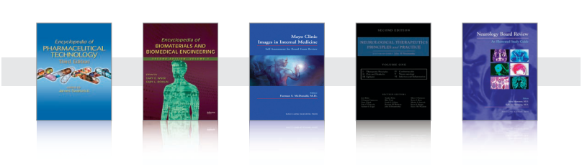
Informa Healthcare期刊涉及研究领域：
- 成瘾及成瘾科学 | - 生物技术 | - 心脏病学
- 细胞与分子生物学 | - 语言障碍 | - 食物与科学营养
- 胃肠病学 | - 免疫与传染病 | - 实验室科学
- 医疗教育 | - 医疗研究 | - 神经病学与神经科学
- 护理 | - 妇产科 | - 肿瘤与血液学
- 眼科学 | - 病理学 | - 医药科学
- 精神病学与精神健康 | - 生殖医学 | - 呼吸系统医学
- 毒理学 | - 泌尿科学及其它！

Informa Healthcare平台特色
- 提供简易与进阶两种检索功能
- 读者可透过移动载具（如智能型手机）于院内网络使用订购资源
- 相关文献推荐阅读服务
- 引用文献连结
- 提供电子目录、查询主题订阅服务
- Podcast服务
- 提供符合Counter格式使用统计报告下载
- 首页客制化，管理者可发布特定消息

转化医学延伸阅读：http://www.narl.org.tw/tw/topic/topic.php?topic_id=55
传统的基础研究、药品开发、和临床医学往往是三个各自独立发展的领域，然而随着生物医学的快速演进，加上基因体学和生物信息的革命性成果的呈现，快速的将科学的基础研究发现转换到临床的实际运用，经基础的科学研究发现疾病的机制或病因，并由临床医学研究将病患提供可被确认之”具有疾病意义”的生物样本，找出特定的生理现象、生物标志或疾病过程，最终有系统性的整合并利用这些发现并发展和新的诊断与治疗技术和产品。因此串联实验室与临床的转化医学研究日渐重要，可以成就新药的安全测试和成功的临床试验。

